Nama : Ahyana Ilham W
NIM : L200170170
Kelas : D

TUGAS PRAKTIKUM JARKOM MODUL 2
RANCANGAN 5 SWITCH SALING TERHUBUNG DAN SETIAP SWITCH TERDIRI DARI 10 PC
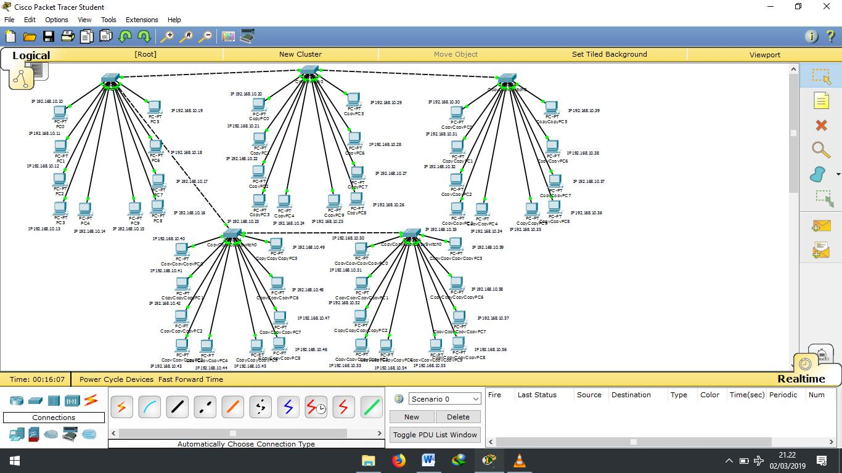

KONFIGURASI IP SWITCH PERTAMA, IP ANTARA 192.168.10.10 SAMPAI 192.168.10.19
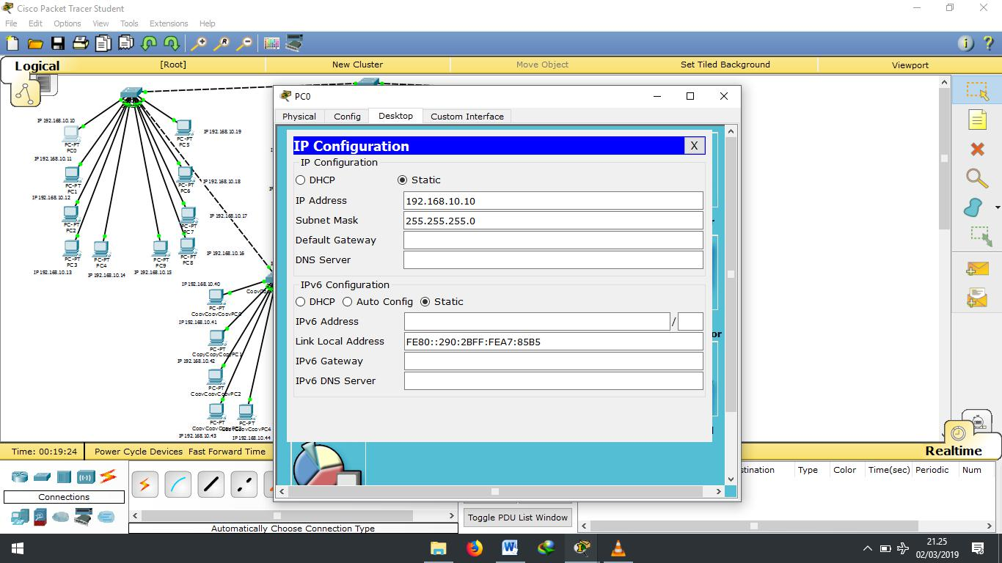
KONFIGURASI IP SWITCH KEDUA, IP ANTARA 192.168.10.20 SAMPAI 192.168.10.29
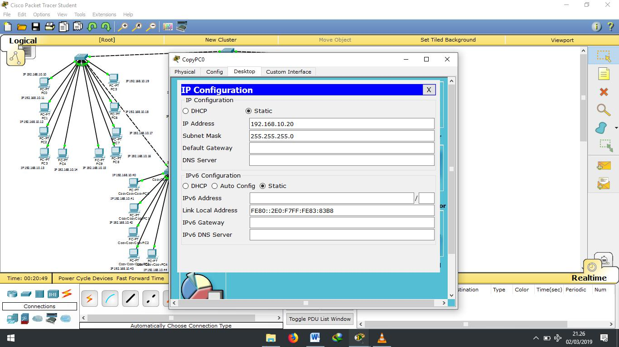

KONFIGURASI IP SWITCH KETIGA, IP ANTARA 192.168.10.30 SAMPAI 192.168.10.39
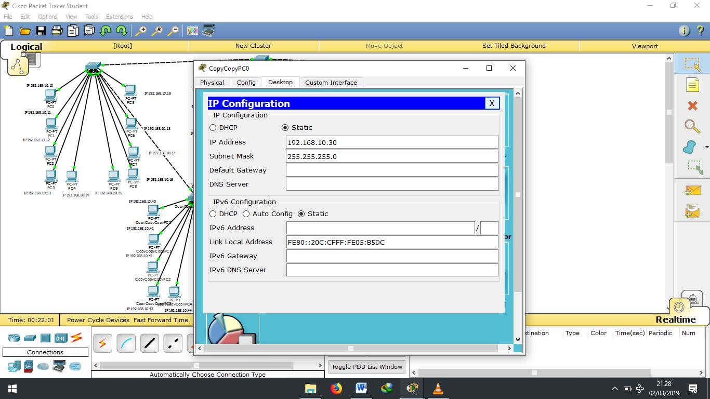
KONFIGURASI IP SWITCH KEEMPAT, IP ANTARA 192.168.10.40 SAMPAI 192.168.10.49
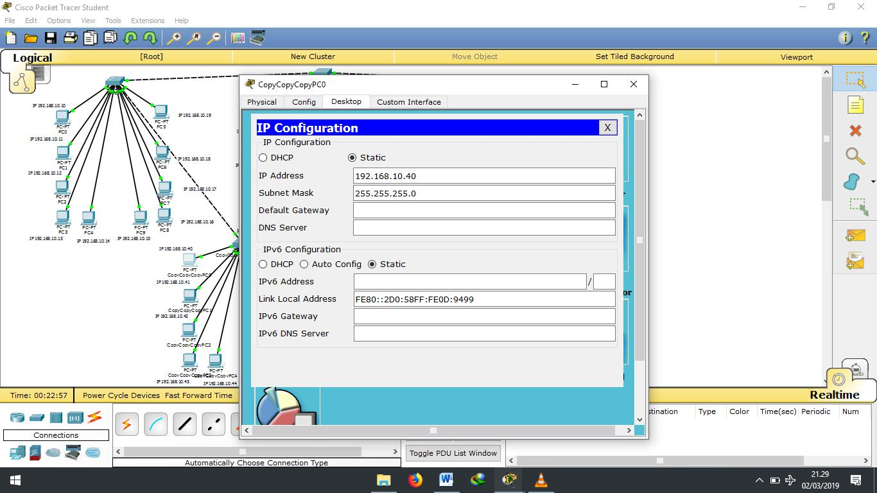

KONFIGURASI IP SWITCH KELIMA, IP ANTARA 192.168.10.50 SAMPAI 192.168.10.59
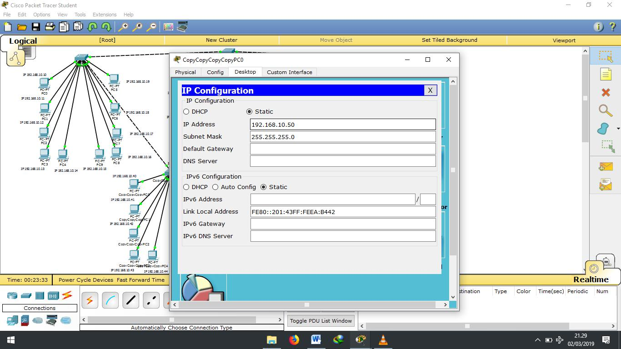
UJI KONEKSI

IP 192.168.192.10.10 KE IP 192.168.10.20
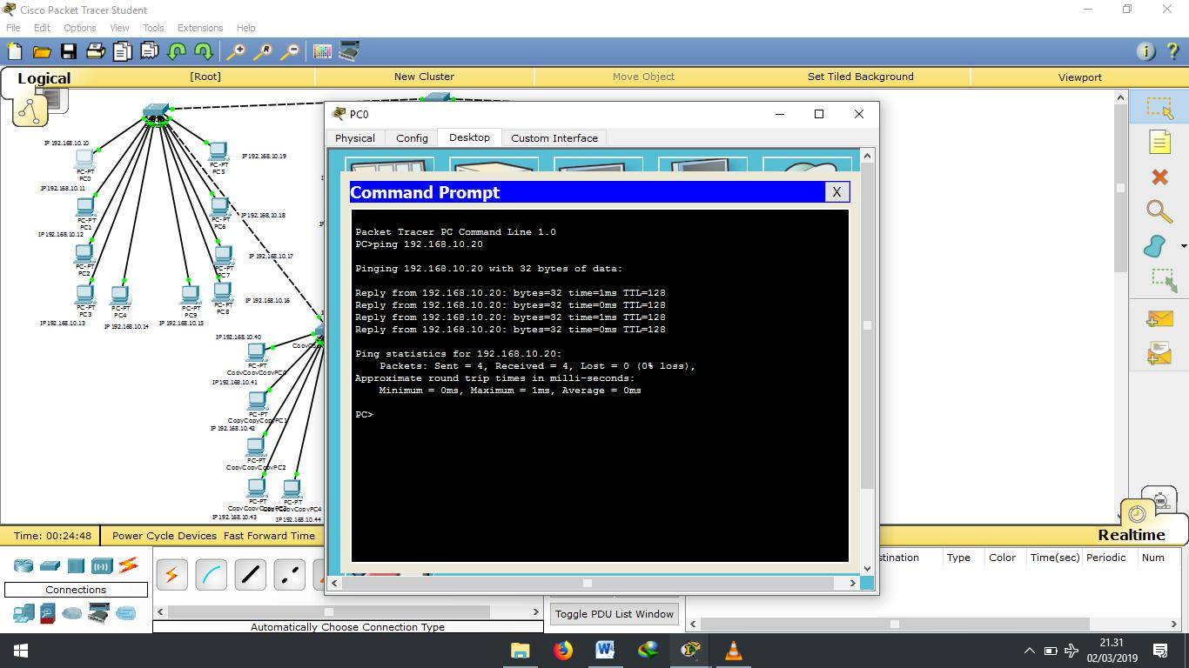

IP 192.168.10.20 KE 192.168.10.30
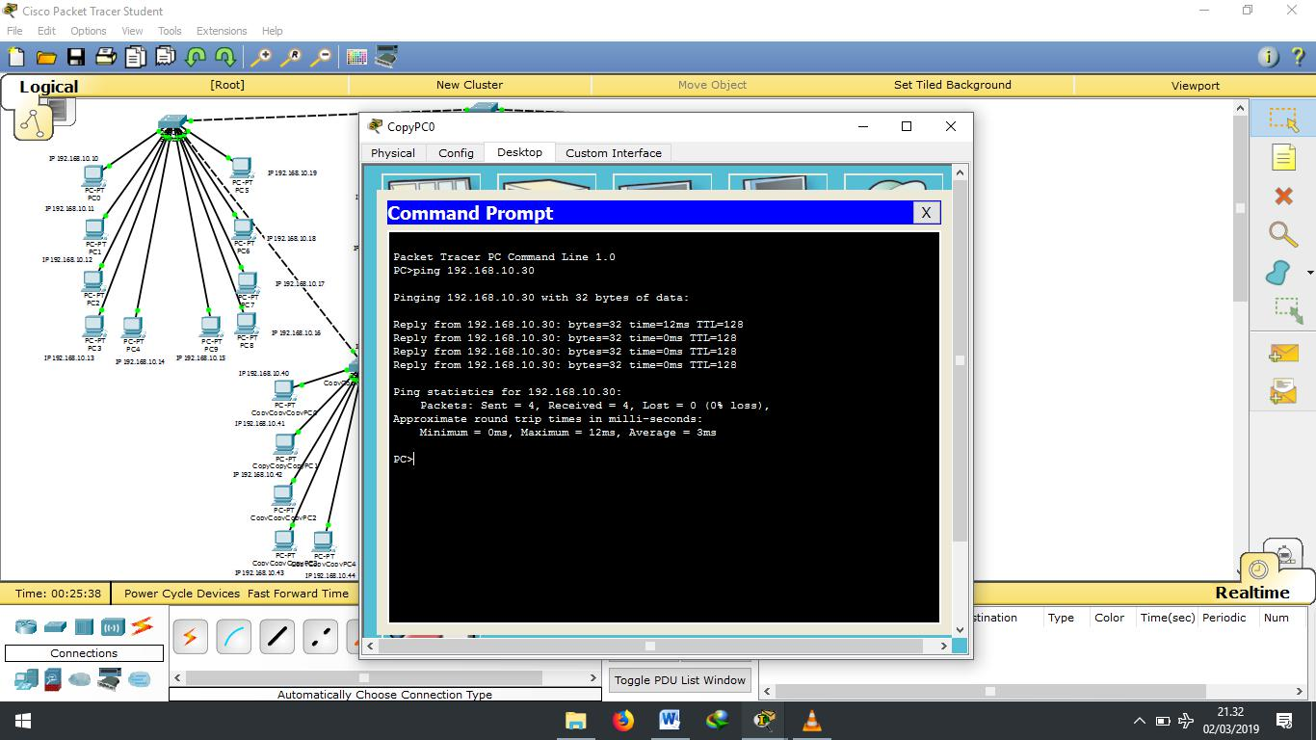

IP 192.168.10.30 KE IP 192.168.10.40
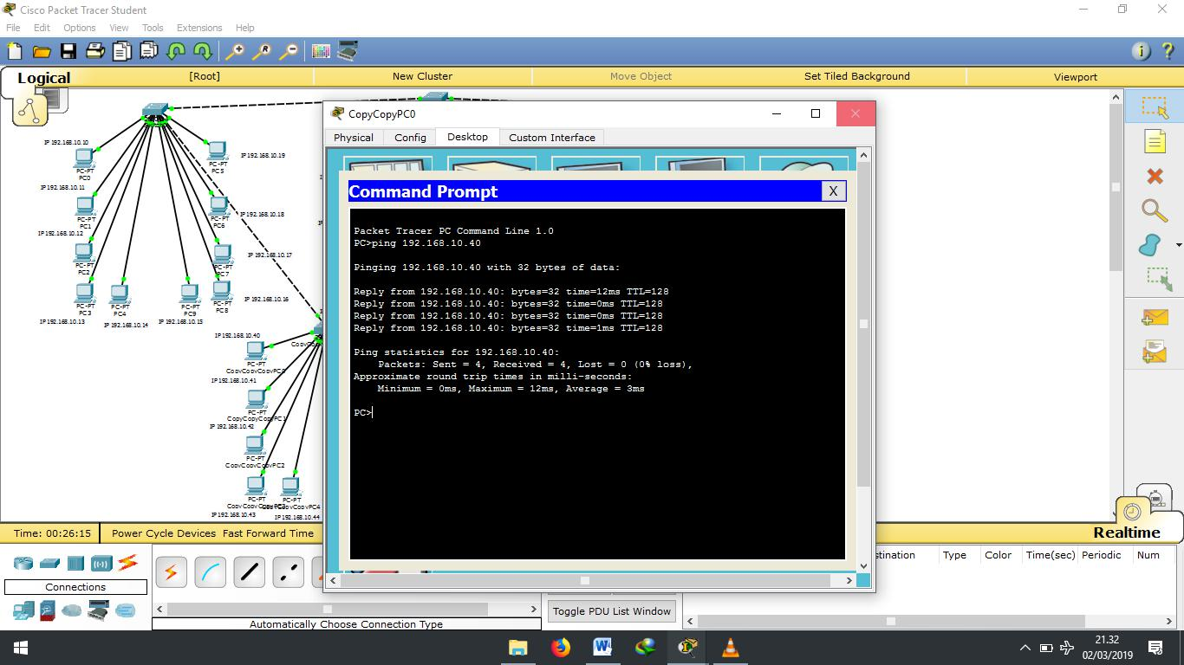

IP 192.168.10.40 KE IP 192.168.10.50
